RAPPRESENTATIVA UNDER 16
CONVOCAZIONE N. 2
stagione sportiva 2023-2024
Nell'ambito dall'attività necessaria per la formazione della Rappresentativa Under 17 del Comitato Regionale Lazio, che dovrà partecipare al “TORNEO PIRAS”, sono stati convocati il giorno 14 MAGGIO 2024 alle ore 14.15 presso il campo NUOVA RUSTICA di ROMA (LA RUSTICA) VIA GALATEA 48 i sottoelencati atleti:
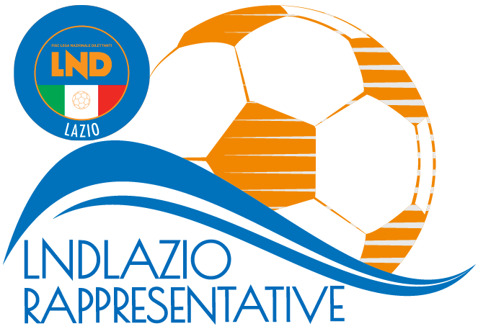
SOCIETA’ | CALCIATORE | STAFF
ACCADEMIA FROSINONE | CICILLINI ANTONIO – SCIARRETTA SEBASTIANO -CUPINI PAOLO | Responsabile
ACCADEMIA CALCIO ROMA | VALENTI MANUEL – MILONE GABRIELE | DARIO SCALCHI
ATLETICO TORRENOVA | LA PICCIRELLA LORENZO | Dirigente Accompagnatore
ATLETICO 2000 | DRAGOTTO TOMMASO | FERNANDO ARCESE
CAMPUS EUR 1960 | DI SAVERIO ANDREA | GIOVANNI SGANGA
CERTOSA | FIORENZA CRISTIAN
CITTA DI CERVETERI | BORIONI RICCARDO | Selezionatore
DABLIU NEW TEAM | BIANCHI FRANCESCO – DI TATA EDOARDO | VINCENZO IANNONE
FIANO ROMANO | LUCCI VALERIO | Collaboratore tecnico
FONDI CALCIO | SERAPIGLIA MARCO | ELVIO CECCHINI
FONTE MERAVIGLIOSA | FRATOCCHI FEDERICO | Medico
GAETA | UTTERO RICCARDO | MARCO MANCINELLI
GRIFONECALCIO | CICCOLINI VALERIO – PALIOTTI GIULIO -GIOVAGNOLI LEONARDO
MONTESPACCATO | SARTORETTO VERNA SIMON – RAMAZZOTTI DANIELE | Fisioterapista
OSTIA MARE LIDO CALCIO | FELICI NICOLO’- CARPITA LUDOVICO | MATTEO BATELLA
PRO CALCIO TORSAPIENZA | LUGO SULARTE SHARLY – PERETTI FILIPPO | Addetto al materiale
POLISPORTIVA CARSO | BISCIONE FILIPPO | WALTER VECCHIO
POMEZIA | FORTI ACHILLE
RED TIGERS 1957 | DI SALVATORE DIEGO
SA.MA.GOR. | PELLE ANDREA
SAVIO SRL | PETRONI DANIELE
SAN PAOLO OSTIENSE | LIBERATI TOMMASO – BALENA PAOLO
SPES MONTESACRO | LUPI CRISTIAN
TRASTEVERE CALCIO | SANTARELLI FRANCESCO – TERRINONI LORENZO
URBETEVERE CALCIO | MANCINI LORENZO
VILLALBA OCRES MOCA 1952 | ROSSI LORENZO

Gli atleti sopra elencati dovranno presentarsi muniti del materiale occorrente, compresa tuta sociale, e copia del certificato d’idoneita’ all’attivita’ agonistica, rilasciato secondo le normative vigenti, e fotocopia di un documento valido.
Si ringraziano le Societa’ di appartenenza per la loro collaborazione, ed in particolare la Società SPES MUNDIAL. per l’ospitalità offerMa nell’occasione.
Si ribadisce che, in base all’art. 76 comma 2 delle N.O.I.F., i calciatori che senza legittimo e comprovato impedimento, non rispondano alle convocazioni delle Rappresentative dei Comitati sono passibili di squalifiche da scontarsi in gare ufficiali della loro Società. In tali casi, i calciatori e le società, verranno deferite ai competenti organi disciplinari.

Pubblicato in Roma il 09 MAGGIO 2024

IL SEGRETARIO IL PRESIDENTE

Claudio GALIETI Melchiorre ZARELLI

